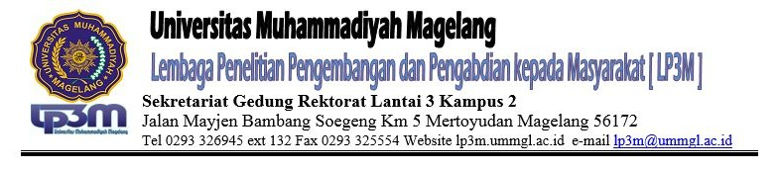

SURAT PERNYATAAN KESANGGUPAN

Yang bertanda tangan di bawah ini:
Nama | : | Dr. Muji Setiyo, ST. MT.
Alamat | : | LPPM Universitas Muhammadiyah Magelang  Jl. Mayjend Bambang Sugeng km.5 Mertoyudan Magelang
Jabatan | : | Ketua LPPM Universitas Muhammadiyah Magelang
Lokasi PPMT | : | <Tambahkan Lokasi PPMT>
Dengan ini menyatakan SANGGUP mematuhi 7 (tujuh) Prinsip Dasar Menuju Tatanan Kenormalan Baru sebagaimana diatur dalam instruksi Bupati Nomor 3 Tahun 2020 tentang Pedoman Persiapan Menuju Tatanan Kenormalan Baru Produktif dan Aman Corona Virus Disease 2019 (Covid-19) di Kabupaten Magelang beserta aturan pelaksanaannya. Tujuh Prinsip Dasar Menuju Tatanan Kenormalan Baru itu adalah:
- Pengecekan suhu tubuh;
- Penggunaan masker;
- Cuci tangan dengan sabun atau hand sanitizer;
- Disinfektasi secara berkala;
- Penerapan jaga jarak minimal 1 (satu) meter;
- Menghindari kerumunan; dan
- Disiplin mematuhi protokol kesehatan.
dalam hal saya tidak mematuhi 7 (tujuh) Prinsip Dasar Menuju Tatanan Kenormalan Baru tersebut, dapat dilakukan tindakan oleh Gugus Tugas Kabupaten Magelang.
Demikian surat pernyataan ini saya buat dalam keadaan sadar dan tanpa paksaan dari pihak manapun.
Magelang, 15 September 2020
Yang membuat permohonan,
Ketua LPPM,

Dr. Muji Setiyo, ST.,MT.
NIK. 108306043

Mengetahui,

Camat............, | Lurah/ Kepala Desa..............
Nama Camat  Pangkat  NIP. | Nama lurah/kepala desa

